Buenos Aires, 2 de junio de 2025

A LA COMISION NACIONAL DE VALORES
PRESENTE

De mi consideración:

Tenemos el agrado de dirigirnos a ustedes, a fin de informarles que no hay operaciones vigentes al 31/05/2025.
Sin otro particular saludamos a ustedes muy atentamente.
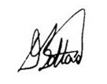

Dardo Battaia
Apoderado

